Задание
- Прочитать и законспектировать текст
- Ответить на вопросы

2-х кулачковые токарные самоцентрирующие патроны
Перемещение основных кулачков 2 этого патрона (рис. 56) осуществляется посредством винта 4, один конец которого, например А, имеет правую резьбу, а другой В —левую. Соответственные резьбы имеются и в кулачках 2. В средней части винта патрона сделана шейка Б с заплечиками, охватывающими полуподшипник 1. Полуподшипник прикреплен к корпусу патрона. Поэтому винт при вращении его посредством ключа за квадратный конец (любой) осевого перемещения не имеет, а перемещаются с одинаковой скоростью основные кулачки 2, с прикрепленными к ним накладными кулачками 3.
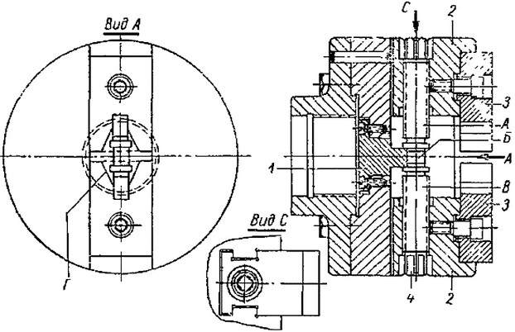
Рис. 56. 2-х кулачковый самоцентрирующий токарный патрон
На рис. 57 изображены примерные конструкции деталей, обрабатываемых с помощью 2-хкулачковых патронов. Из их рассмотрения нетрудно убедиться, что 3-х кулачковые патроны не пригодны для обработки таких деталей.
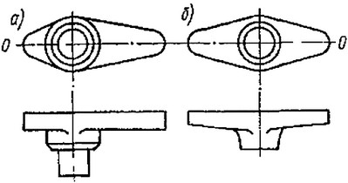
Рис. 57. Примеры типичных деталей, обрабатываемых в 2-х кулачковом патроне
Форма накладных кулачков 3 (рис. 56), изготовленных специально применительно к обработке одной (или нескольких) детали, позволяет обеспечить их центрирование при установке и закреплении. Для детали, изображенной на рис. 57, б (симметричной относительно оси 00), накладные кулачки имеют одинаковые вырезы по контуру Г (рис. 56), а для второй детали (рис. 57, а) — разные, поскольку одинаковые кулачки не обеспечат симметричной установки такой детали относительно оси 00.
В 2-х кулачковых патронах можно центрировать и закреплять детали и по цилиндрическим поверхностям.
Детали, закрепляемые в 2-х кулачковом самоцентрирующем патроне.
Этот патрон следует применять в следующих случаях:
- если поверхность, за которую закрепляется и с помощью которой центрируется деталь, имеет не цилиндрическую форму;
- если поверхность, за которую закрепляется и с помощью которой центрируется деталь, имеет цилиндрическую форму, но кулачки трехкулачкового патрона не имеют доступа к этой поверхности и нужны накладные кулачки специальной формы, например, такие, как это показано на рис. 58.
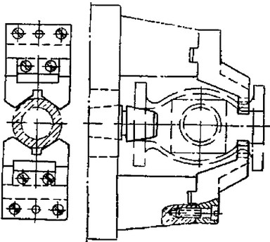
Рис. 58. Пример наладки 2-х кулачкового патрона
На рис. 57 изображены примерные конструкции деталей, обрабатываемых с помощью 2-х кулачковых патронов. Из их рассмотрения нетрудно убедиться, что 3-хикулачковые патроны не пригодны для обработки таких деталей.
Рис. 57. Примеры типичных деталей, обрабатываемых в 2-х кулачковом патроне
2-х кулачковые патроны производятся двух типов:
- ручные – зажим детали осуществляется поворотом спец. ключа, вставляемого в гнездо, в результате чего, кулачки смещаются и центрируют деталь относительно оси шпинделя;
- механизированный – с пневматическим приводом – агрегат имеет пневмоцилиндр с поршнем, который перемещает ползуны, осуществляющих разжим и зажим заготовок.
Диаметры изготавливаемых приспособлений стандартизированы: 150, 200, 250, 300, 375 мм. 2-х кулачковые токарные агрегаты с пневмоприводом изготавливают диаметрами 160, 250, 320, 400 мм с ходом кулачков 5 – 10 мм.
Основным недостатком является смещение центра заготовки из-за перекоса кулачков в направляющих по причине зазора. Поэтому крайне важно минимизировать зазор между кулачками и направляющими.
На практике, 2-х кулачковый патрон в 99% случаях не используется, т.к. все операция которые можно обработать в данном патроне можно, так же можно изготовить в 4-х кулачковом патроне, который более распространён в производстве из-за практичности исп

- Перечислите виды крепления патрона на шпиндель токарного станка.
- Продолжите - Основным недостатком является…
- Какие типы 2-х кулачковых патронов производятся?
- Перечислите отличия 2-х кулачкового патрона, относительно 4-х кулачкового патрона
- Что является основой токарного станка?
a)Станина
b)Суппорт
c)Фартук
d)Передняя бабка
- Назовите отличие ручного патрона от механизированного.
- В каком узле токарного станка находится шпиндель?
- Укажите угол профиля метрической резьбы.

